
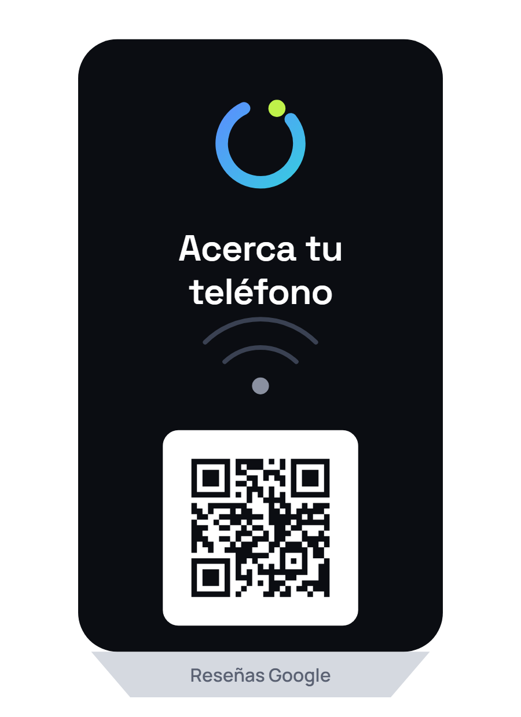
 oryzz.com/tap
Placas y stands NFC + QR

Tu negocio.
A un toque.
  - Tus clientes acercan el teléfono y ocurre: dejan una reseña en Google, te escriben por WhatsApp o te siguen. Sin apps, sin buscarte.
iPhone y Android · Sin pilas · QR de respaldo
Cómo funciona
Acerca el teléfono  El chip NFC abre tu enlace al instante. Si el móvil no tiene NFC, el QR hace lo mismo. | Se abre tu página  Directo a dejar la reseña, a tu WhatsApp o a tu perfil. | Lo cambias cuando quieras  El destino de la placa se edita sin reimprimir nada.

Gama
Reseñas Google  Placa o stand que lleva directo a la ventana de reseña de tu ficha.  Desde {{$ 000.000 COP}} | Oryzz Pro  Tu placa conectada a una página con todos tus enlaces: reseñas, WhatsApp, redes y carta.  Desde {{$ 000.000 COP}}

Conecta lo que eres. Acerca lo que sigue.
Pídela en shop.oryzz.com · pedidos@oryzz.com · @oryzztap · TikTok @oryzz.tap

